**中国特色城市吸引外教的魅力所在**

       中国特色城市在吸引外籍教师（[外籍人才](https://www.pinwaiyi.com/waijiao/" \t "https://www.pinwaiyi.com/ARTICLES/_self)）方面具有许多独特的优势和吸引力。

中国作为一个拥有悠久历史和丰富文化传统的国家，吸引了许多外国人来探索其独特的文化。外籍教师可以在中国特色城市中亲身体验传统节日、艺术表演、手工艺品等，深入了解中国文化。

正是这种悠久历史和丰富文化传统，以及对独特文化体验的渴望，使得中国特色城市对外国教师具有强大的吸引力。

在中国，外籍教师可以参与中国的传统节日，如春节、中秋，亲身体验传统的庆祝活动和仪式，更好地了解中国人的价值观和生活方式。



图源：pixabay

每个特色城市都有丰富多彩的艺术表演，如京剧、杂技、民间舞蹈；还有许多传统的手工艺技能，如中国画、剪纸、陶艺；以及许多历史名胜古迹，如长城、故宫、丽江古城。中国的饮食文化也是丰富多样，每个地区都有独特的特色菜肴。

来到中国，外教可以深入体验中国的文化，更好地理解中国社会、价值观和生活方式，同时也为自己的教学和个人成长带来了丰富的体验。

全界掀起的汉语热，对于那些想要学习汉语的外教来说，在中国生活和工作是一个巨大的优势。

在中国特色城市工作，外教会时刻处于中文环境中，不仅在学校，在日常生活中都需要使用中文进行沟通。无论是与同事和朋友进行交流，还是平时的授课，都为外教学习汉语提供了很好的契机。

学习一门语言也会涉及语言背后的文化和社会背景。在中国生活和工作，外国教师会更好地理解汉语的文化背景和语境，从而更准确地使用语言。

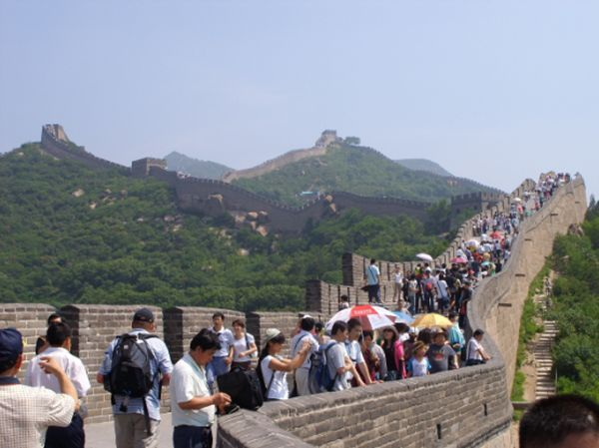

图源：pixabay

生活和工作在中国特色城市中为外教提供了一个独特的机会，使他们能够在真实的汉语环境中不断练习和提升语言能力。这对于那些想要学习汉语并更好地融入中国社会的人来说，无疑是一个巨大的优势。

一些中国特色城市为外教提供有竞争力的薪资和福利，使他们的生活更加舒适。

很多城市意识到吸引外教对于提高本地教育质量、促进国际文化交流以及提升城市国际化程度的重要性。因此，它们通过提供有竞争力的薪资和福利，确保外教在城市中的生活更加舒适和稳定。

外教的薪资水平一般是根据当地的经济水平和外教的资质来确定的。所以提供的薪资会相对较高，更吸引高素质的外教；大多数城市都会为外教提供住房津贴，有些甚至会为他们提供免费或者优惠的住房，从而减轻他们在租房方面的负担；医疗保险，交通津贴，带薪假期和休假机会等福利都非常到位。

随着中国国际化进程的加速推进，越来越多的中国家庭意识到全球视野和跨文化交流的重要性，他们希望为自己的子女提供更多的英语教育机会。这导致了在中国的英语教育市场上对外教的巨大需求。

中国的英语教育市场不断扩大，从幼儿园到高等教育阶段，都有对外教的需求。家长普遍认识到掌握英语是他们子女未来国际竞争力的重要因素。

 很多学校和教育机构实行双语教育，将英语作为重要的教学语言；一些国际学校和国际部也在兴起，提供IB、AP等国际课程，都为外教提供了更多的教学机会。

外教在中国的英语教育领域扮演着越来越重要的角色，他们不仅能够满足家长和学校的需求，还有助于培养具备全球视野和跨文化交流能力的新一代中国青年。这也为外国教师提供了在中国发展职业和开拓教育领域的机会。

中国作为一个拥有丰富多样自然景观和悠久历史的国家，为外教提供了丰富的探索机会。他们可以在周末和假期时间游览国内各地，深入了解中国的文化、历史和自然美景。

       如北京（[北京外教招聘](https://www.pinwaiyi.com/city/beijingwaijiaozhaopin.html" \t "https://www.pinwaiyi.com/ARTICLES/_self)）的长城、故宫，云南（[昆明外教招聘](https://www.pinwaiyi.com/city/kunmingwaijiaozhaopin.html" \t "https://www.pinwaiyi.com/ARTICLES/_self)）的丽江古城、河北（[保定外教招聘](https://www.pinwaiyi.com/city/baodingwaijiaozhaopin.html" \t "https://www.pinwaiyi.com/ARTICLES/_self)）的张家界、杭州（[杭州外教招聘](https://www.pinwaiyi.com/city/hangzhouwaijiaozhaopin.html" \t "https://www.pinwaiyi.com/ARTICLES/_self)）的西湖，都是令人向往的地方，既能丰富外教的文化体验，同时也为他们的生活增添了许多难忘的回忆。

中国特色城市的人口众多，文化多样性和包容性强，为外教提供了一个独特的社会环境，让他们可以更容易地融入，并在这种多元化的氛围中感受到归属感。

许多中国特色城市有着庞大的国际社区，来自世界各地的人们在这里生活和工作。外教可以在这里找到与自己有相似经历和背景的人，分享彼此的文化和经验，他们也会经常组织各种社交活动、聚会、俱乐部，外教可以结识更多新朋友，建立社交网络。

在这种文化环境中外教能够感受到归属感，并在这个多元的社会环境中建立深厚的人际关系。这有助于他们更好地融入当地社区，丰富自己的体验，使中国成为他们的第二个家。

中国特色城市给外教提供了丰富多彩的文化体验、职业发展机会和生活福利，共同构成了对外教的强大吸引力。